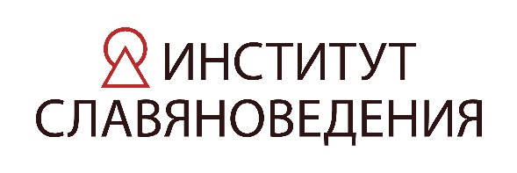 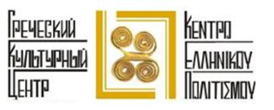

ИНФОРМАЦИОННОЕ СООБЩЕНИЕ

**УВАЖАЕМЫЕ КОЛЛЕГИ!**

**ФГБУН Российской академии наук Институт славяноведения РАН и Греческий культурный центр (ГКЦ)**

**19–20 сентября 2016 г.** проводят **Международную научную конференцию**

**«1000 лет вместе: ключевые моменты истории России и Греции»**

*Международная конференция приурочена к перекрестному году России и Греции, направлена на формирование широкой картины общих страниц истории двух близких по духу и по ментальности единоверных народов, русских и греков, связанных многовековыми историко-культурными, духовными узами.*

К работе конференции приглашаются российские и греческие эллинисты, в том числе из республики Крым, филологи, византинисты, дипломаты, общественные и государственные деятели, преподаватели и аспиранты духовных и гражданских учебных заведений, священнослужители, историки-архивисты и библиографы и другие ученые.

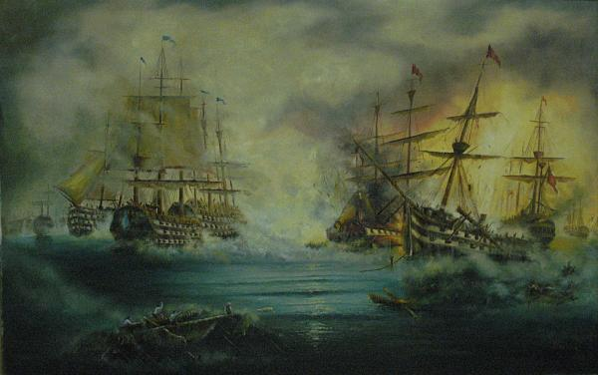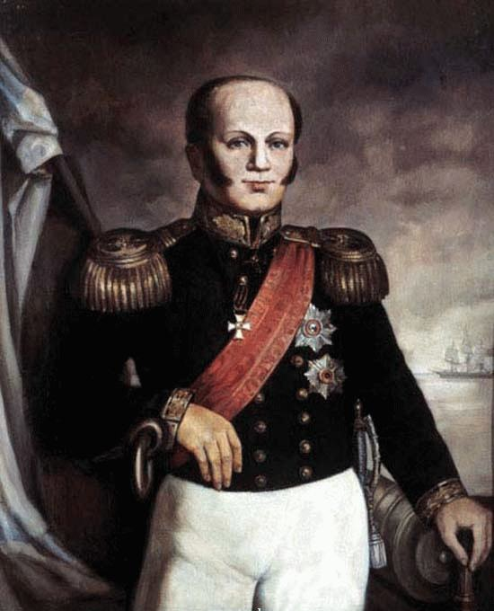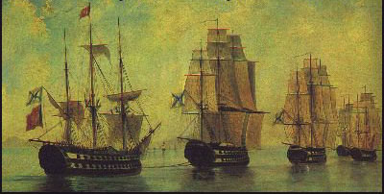

Своих представителей науки, которые не одно десятилетие занимаются греко-российскими связями и укрепляют их, делегируют РАН, ИМЭМО РАН, исторические факультеты МГУ, РГГУ, ВШЭ, МГИМО МИД РФ, Афинский и Салоникский Университеты, Институт Балканистики в Салониках.

По окончанию конференции планируется издание сборника статей в РИНЦ

**В заявке на участие в конференции следует указать:** тему выступления, Ф.И.О. (полностью), ученую степень, должность и место работы, ученое звание, контактный телефон, e-mail.

Просим прислать темы докладов до 01 июля 2016 г.

**Конференция будет проходить в Москве:**

* 1-й день –Государственное учреждение города Москвы "Московский дом национальностей" по адресу: Москва, ул. Новая Басманная, д. 4
* 2-й день – Институт славяноведения РАН по адресу: Ленинский проспект, д. 32 А, корп. В. Зал № 903

Оплата расходов (проезд и проживание) за счет командирующей стороны.

О Вашем участии просьба проинформировать организаторов:

1. Институт славяноведения РАН,

Тел.: +7 495-938-17-80

e-mail [elolga@mail.ru](mailto:elolga@mail.ru) (Соколовская Ольга Владимировна, доктор исторических наук )

1. Греческий культурный центр (ГКЦ),

Тел.: +7 495 7084809-10,

e-mail: [info@hecucenter.ru](mailto:info@hecucenter.ru), [hcc@mail.ru](mailto:hcc@mail.ru), [dorka@yandex.ru](mailto:dorka@yandex.ru)   
(Теодора Янници, кандидат исторических наук)

Ждем Вас!

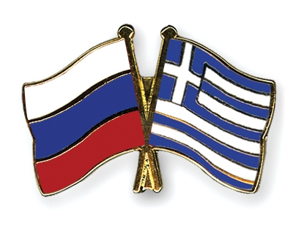

ЗАЯВКА НА УЧАСТИЕ

**19–20 сентября 2016г.**

**Международная научная конференция**

**«1000 лет вместе: ключевые моменты истории России и Греции»**

Тема выступления :

Ф.И.О. :

Ученая степень :

Должность и место работы :

Ученое звание :

Контактный телефон, e-mail :